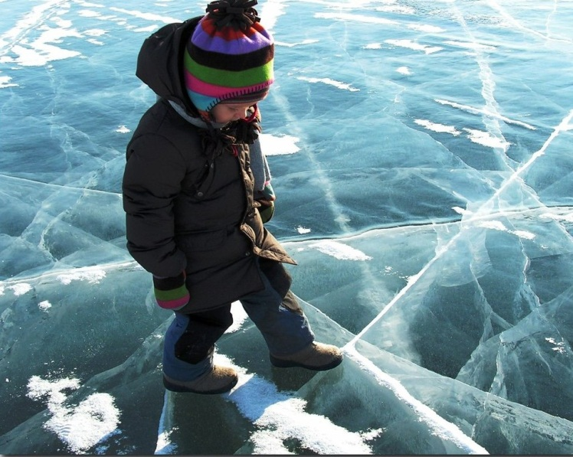 «Тонкий лед»
Не только летом, но и зимой многих людей, особенно детей, тянет к реке, озеру. На ледяной глади появляются дети, рыбаки. Ледяная поверхность рек и озер, принося людям много удовольствия и создавая им известные удобства, в то же время таит большую опасность для жизни и здоровья человека.
Обычно замерзание водоемов происходит неодинаково по всей площади, первым делом промерзание начинается на мелководье, по берегам, а потом уже лед сковывает середину. На различных водоемах этот процесс протекает с разной скоростью, например, на реках лед образуется медленнее, так как этому процессу мешает течение. Даже на одном водоеме в разных его частях лед может быть неодинаковой толщины.
Напоминайте детям : Если все-таки лед не удержал и треснул, и ребенок оказался в воде, то он должен знать, как действовать в такой ситуации. Если ребенок был не один, а с компанией друзей, то в случае опасности кто-то должен быстро отправиться за помощью, а остальные предпринять все меры для спасения своего товарища применив любые подручные средства (верхнюю одежду, палки, доски и т.д.) при этом к пострадавшему подходить только ползком, чтобы самому не составить ему компанию.
Уважаемые родители! Не оставляйте детей без присмотра у замерзающих водоемов и пресекайте игры и шалости детей на неокрепшем опасном осеннем льду, не подвергайте их жизнь смертельной опасности.
Государственный инспектор инспекторский
участок (г.Красноуфимск) ФКУ «Центр ГИМС
МЧС России по Свердловской области»
Шафиков Р.М.

